ЛАБОРАТОРНА РОБОТА №1
Дослідження можливостей проектування телекомунікаційних систем відеоспостереження в середовищі IP Video System Design Tool
- Мета роботи
Метою роботи є знайомство з САПР IP Video System Design Tool, а також особливостей конструювання ТКС. наприклад Version 10.
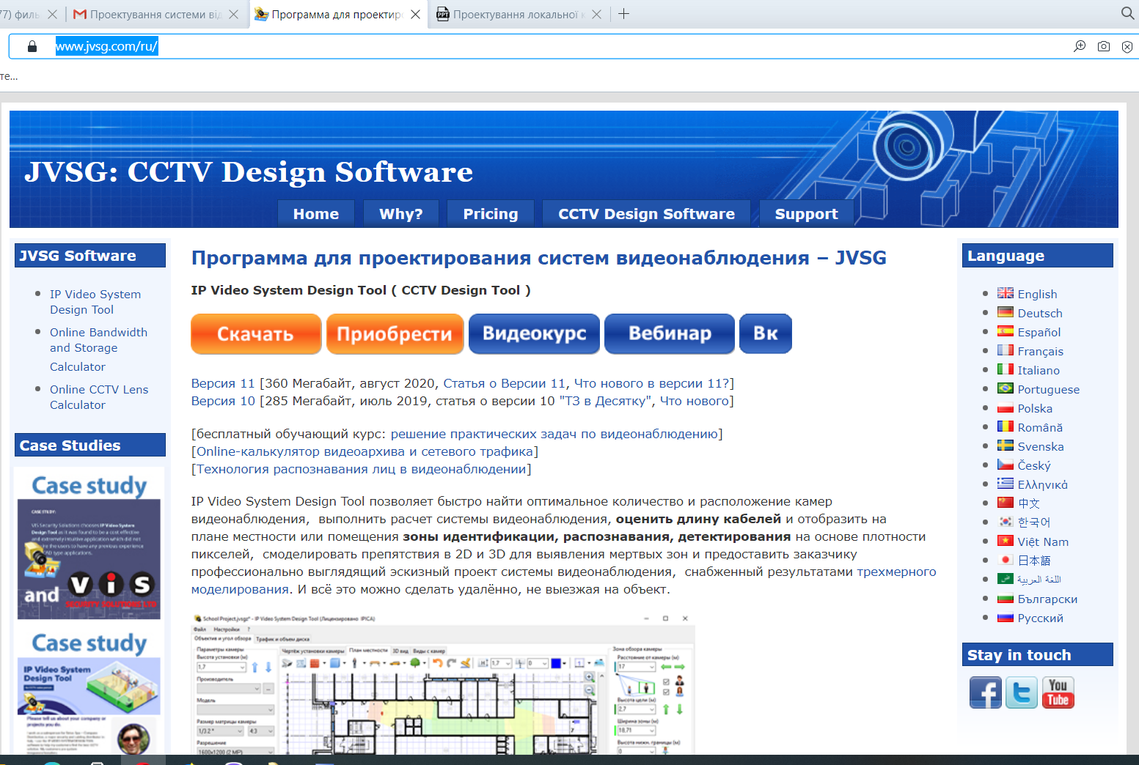
- Короткі теоретичні відомості
IP Video System Design Tool дозволяє швидко знайти оптимальну кількість і розташування камер відеоспостереження, виконати розрахунок системи відеоспостереження, оцінити довжину кабелів і відобразити на плані місцевості або приміщення зони ідентифікації, розпізнавання, детектування на основі щільності пікселів, змоделювати перешкоди в 2D і 3D для виявлення мертвих зон і надати замовнику професійно виглядає ескізний проект системи відеоспостереження, забезпечений результатами тривимірного моделювання. І все це можна зробити віддалено, не виїжджаючи на об'єкт, рис. 1.1.
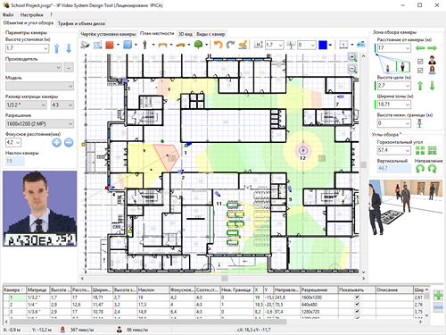
Рисунок 1.1 – план будівлі
У процесі планування і проектування системи відеоспостереження потрібно визначити скільки і яких відеокамер буде потрібно, де і як розмістити камери, потрібно визначити зони огляду, розрахувати фокусна відстань об'єктивів і кількість пікселів на метр. При цьому, при збільшенні кута огляду камери зменшується дозвіл спостережуваних об'єктів. Тому проектувальнику або монтажника доводиться шукати баланс між можливістю розпізнавання / ідентифікації людей в кадрі, розміром зони огляду і кількістю і типом встановлених камер.
При цьому існуючі калькулятори об'єктивів не допоможуть визначити ефективність застосування мегапіксельних камер, і не дозволять побачити заздалегідь яке зображення в результаті буде бачити оператор системи.
Крім розрахунків пов'язаних підбором камер, вибором об'єктивів і розташуванням, проектувальнику потрібно розрахувати обсяг відеоархіву, а в разі використання IP камер буде потрібно також оцінити навантаження на локальну мережу.
Дана програма спеціально розроблена для установників систем відеоспостереження яким часто не вистачає часу щоб вирішувати розрахункові завдання, виїжджати на об'єкт і ставити досліди на місці.
Програма проста в обігу і при цьому має всі основні функції для планування і проектування відеоспостереження.
Кінцевим замовникам програма буде корисна як для створення грамотного технічного завдання на проектування системи відеоспостереження та ескізного проекту, так і для самостійного проектування.
Для зазначених параметрів установки, програма показує змодельоване зображення з телевізійної камери, і відображає на кресленні за допомогою різних кольорів зони огляду в яких можливо детектування, огляд, розпізнавання або ідентифікація людини або номерного знака.

- Завдання до роботи
1. Переглянути навчальні відео уроки від виробника ПЗ:
https://www.youtube.com/watch?time_continue=7&v=6JG9RK6tI_Y&feature=emb_logo
https://www.youtube.com/watch?time_continue=21&v=iY5JykevecU&feature=emb_logo
https://www.youtube.com/watch?time_continue=3&v=5iSJZx52_V4&feature=emb_logo
https://www.youtube.com/watch?v=4lKp_3zGTYE&feature=emb_logo
https://www.youtube.com/watch?time_continue=229&v=J26RWagOTk4&feature=emb_logo
1. Створити новий проект відео спостереження та розпізнавання облич автостоянки Державного університету «Житомирська політехніка».
2. Додати в новий проект нові тривимірні моделі: нові моделі людей, 3D моделі для машин, тварини, велосипед, велопарковка, вуличні ліхтарі).
3. Зберегти проект в pdf: File – экспорт в pdf – Ок.

В версії 11 дослідити можливості програми:
Проектування Систем розпізнавання номерів: Додано новий тип візуалізації зон: "Автоматичне розпізнавання номерних знаків" і для камери можна задати задачу: розпізнавання номерів в списку камер (Версія Pro). Розпізнавання Осіб - Додано новий тип візуалізації зон: Автоматичне розпізнавання осіб і можливість для камери вибрати однойменну завдання (Pro).
Стіни: можна задавати толщенной стіни. Для обох сторін стіни можна вибрати колір і текстуру. Термальні камери: Новий тип візуалізації зон (Критерій Джонсона). Відстань інфрачервоного підсвічування IR-distance для камер: відображається червоною лінією якщо відстань вказано в базі даних.
Список кабелів: сумарна довжина кабелю по типам відображається праворуч від списку кабелів. Поліпшено функції роботи з базою даних відеокамер (підбір камер за параметрами, потрібно переглядати зображення та параметрів камер, вибір необхідних стовпців, додавання в обрані, редагування, копіювання, відключення непотрібних брендів для більш швидкого завантаження програми).
Камери зняті з виробництва працювати не будуть в базі камер.
Карти Google: можна вводити широту і довготу в адресному рядку.
Інтерфейс (UI): додана кнопка "Коррідорний режим" (9:16, 3: 4 ....). Список вибору співвідношень сторін камер прибраний щоб не заплутувати користувача. UI: Підтримка багатомоніторних конфігурацій комп'ютера. Перемикач режиму Повний Екран (клавіша F11) відкриває вікно 3D Віда з панеллю інструментів на другому моніторі. UI: Значення щільності пікселів (пікселів на метр) і кут нахилу мети до камери показаний під Індикатором Густині Пікселів (пікселізованное особа з номерним знаком). UI: Кнопка "Показати / Приховати Зони" додана в панель інструментів на вкладці 3D Вид.
UI: Додана кнопка поруч з "Індикатором щільності пікселів" щоб змінювати номерний знак і 3D моделі в кінці і на початку зони огляду. Можна робити вигнуті паркани і картини (по правій кнопці миші - команда вигнуті). Новий 3D об'єкт: горизонтальний циліндр (висота задається параметром H). Підтримується формат файлу TIFF для підкладок.
Використати оновлені в базі даних камери Avigilon, AXIS, Hanwha, Hikvision, Interlogic, Panasonic, Uniview. Додані камери Novicam, Luna, Amatek в базу даних камер. Кількість камер в базі даних: більш 8300.
- Вміст звіту
- Мета роботи.
- Збережений проект в pdf.
- Висновки по роботі.
- Контрольні запитання
- Які особливості програмного забезпечення IP Video System Design Tool?
- Фотореалістичні тривимірні моделі людей, отримані за допомогою 3D сканування і якісні 3D моделі транспорту дозволяє отримати якісні зображення для проектної документації і комерційних пропозицій?
- До складу даної програми входить графічний блок моделювання зон огляду відеокамер, що враховує висоту установки камери і відображає зони детектування, розпізнавання, ідентифікації людей на основі розрахунку ...?
- До складу програми входить ...?
- Підтримується можливість завантаження планів приміщення або карт місцевості в форматах PDF, JPEG, BMP, PNG і ….. в версії Pro.
- У якій версії програма дозволяє завантажувати власні тривимірні моделі в популярному відкритому форматі Collada (файли з розширенням DAE) або в форматі OBJ.
- Що таке розрізнення відеокамер, фокусна відстань об'єктива, як розрахувати кут огляду відеокамери і вибрати оптимальне розміщення відеокамер на плані приміщення або карти місцевості?

